2016--2017学年度第二学期期末考试高二物理试题
满分：100分 时间：90分钟
一．选择题：（共12小题，每题4分，共48分。在每小题给出的四个选项中，有的只有一个选项符合题目要求，有的有多个选项符合题目要求。全选对的得4分，选对但不全的得2分，有选错的得0分。）
1. 对于一定量的气体，下列四个论述中正确的是( )
A. 当分子热运动变剧烈时，压强必变大
B．当分子热运动变剧烈时，压强可以不变
C．当分子间的平均距离变大时，压强必变小
D. 当分子间的平均距离变大时，压强必变大
2.关于晶体和非晶体，下列说法中正确的是( )．
A．可以根据各向同性或各向异性来鉴别晶体和非晶体
B．一块均匀薄片，沿各个方向对它施加拉力，发现其强度一样，则此薄片一定是非晶体
C．一个固体球，如果沿其各条直径方向的导电性不同，则该球一定是单晶体
D．一块晶体，若其各个方向的导热性相同，则一定是多晶体
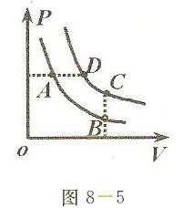
3. （多选）图8-5为一定质量的某种气体的两条等温线，则下列关于各状态温度的说法中正确的是( ）(A，B， C，D为四个状态)

A.t_{A}＝t_{B} B.t_{B}=t_{C} C.t_{C} >t_{D} D.t_{D}>t_{A}

4.物体自东向西运动，动量的大小为10 kg·m/s，在力F的作用下，物体动量的方向变为自西向东，大小为15kg·m/s．若规定自东向西的方向为正，则物体受到的冲量为( )．
A.5 N·s B. - 5 N·s C. 25 N·s D. -25 N·s
5.静止在水面上的船长为l，质量为M，一个质量为m的人站在船头，当此人由船头走到船尾时，不计水的阻力，船移动的距离是( )．
A. B. C. D.
6.（多选）在光滑水平面上，两球沿球心连线以相等速率相向而行，并发生碰撞，下列现象可能的是( )．
A．若两球质量相同，碰后以某一相等速率互相分开
B．若两球质量相同，碰后以某一相等速率同向而行
C．若两球质量不同，碰后以某一相等速率互相分开
D．若两球质量不同，碰后以某一相等速率同向而行
7.质量为1 kg的物体，当其速率由3 m/s变为4 m/s时，它的动量增量的大小不可能是( )
- l kg·m/s B. 5 kg·m/s C. 7 kg·m/s D. 9 kg·m/s
8.入射光射到某金属表面上发生光电效应，若入射光的强度减弱而频率保持不变，那么( )．
A．从光照到金属表面上到发生光电效应发出光电子之间的时间间隔将明显增加
B．逸出的光电子的最大动能将减小
C．单位时间内从金属表面逸出的光电子数目将减小
D．有可能不发生光电效应
9.(多选)一个物体做匀加速直线运动，在t秒内经过的位移是x，它的初速度是v₀，t秒末的速度为v_{t}，则物体在这段时间内的平均速度可表示为（ ）
A.x/t B．(v₀+v_{t})/t C．(v_{t}-v₀)/t D．(v_{t}+v₀)/2
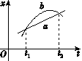
10.(多选)如图所示，直线a和曲线b分别是在平直公路上行驶的汽车a和b的位置－时间(x－t)图线。对图像判断正确的是( )
A．在时刻t₁，a车追上b车
B．在时刻t₂，a、b两车运动方向相反
C．在t₁到t₂这段时间内，b车的速率先减少后增加
D．在t₁到t₂这段时间内，b车的速率一直比a车的大

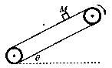
11. 物块M在静止的传送带上匀速下滑时，若传送带突然顺时针转动（如图中箭头所示），则传送带转动后（ ）
A．M将减速下滑 B．M仍匀速下滑
C．M受到的摩擦力变小 D．M受到的摩擦力变大

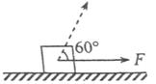
12.如图，一物块在水平拉力F的作用下沿水平桌面做匀速直线运动。若保持F的大小不变，而方向与水平面成60°角，物块也恰好做匀速直线运动。物块与桌面间的动摩擦因数为（ ）

A. B. C. D.
二．实验题：（共3小题，共18分）

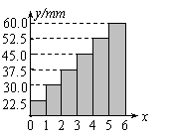
13做匀加速直线运动的小车，牵引一条纸带通过打点计时器，交流电源的频率为50Hz，由纸带上打出的某一点开始，每5个点剪下一段纸带，按图所示，使每一条纸带下端与x轴重合，左边与y轴平行，将纸带段粘贴在直角坐标系中，则小车运动的加速度是 m/s²（保留两位有效数字）。

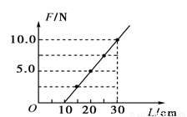
14某同学在做研究弹簧的形变与外力的关系实验时，将一轻弹簧竖直悬挂让其自然下垂，测出其自然长度；然后在其下部施加外力F，测出弹簧的总长度L，改变外力F的大小，测出几组数据，作出外力F与弹簧总长度L的关系图线如上图所示．(实验过程是在弹簧的弹性限度内进行的)由图可知该弹簧的自然长度为 cm；该弹簧的劲度系数为 N/m.

15如图所示为“验证碰撞中动量守恒”实验的装置示意图：
实验前需要进行如下调节：
A．固定斜槽时，应使斜槽末端 ；
B．调整小支柱到槽口的距离和高度时要达到以下要求： 当入射小球放在斜槽末端，被碰小球放在支柱上时，调整支柱，使两球接触，并且使两球的球心在同一水平直线上；
C.实验中应使A球每次均在斜槽上 从静止释放；
D.已用尺测得小球直径为2.14cm，实验中小球的落点情况如图所示，入射球A与被碰球B的质量比为m_{A}：m_{B}=3：2则实验中碰撞结束时刻两球动量大小之比p_{A}：p_{B}= 。
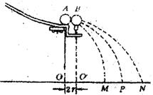
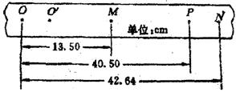

- 计算题：（共4小题，共34分）

16.某气象探测气球内充有温度为300 K、压强为1.5×10⁵ Pa的氦气5m³． 当气球升到某一高度时，氦气的温度为200 K，压强为0.8×10⁵ Pa，求这时气体的体积.

17.如图16 -23所示，质量为M的滑块静止在光滑的水平桌面上，滑块的光滑弧面底部与桌面相切，一个质量为m的小球以速度v_{o}向滑块滚来，设小球不能越过滑块，则小球刚到达最高点时，小球的速度大小为多少？滑块的速度大小为多少？
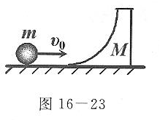

18如图所示，一小物块以水平向左的初速度v₀＝5m/s通过水平路面AB冲上足够长坡道BC。已知水平路面AB长s₁＝1.8m，坡道BC与水平面间的夹角α＝37°，小物块与路面AB段、BC段的动摩擦因数均为μ＝0.25，小物块经过B处时速度大小保持不变。求：(sin37°＝0.6，cos37°＝0.8，g取10m/s²)
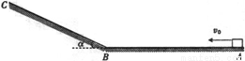
⑴小物块向左运动到达B点时的速度大小v_{B}；
⑵小物块在BC段向上运动时的加速度大小a₂。

19.如图甲所示，质量为m=1kg的物体置于倾角为的固定且足够长的斜面上，对物体施以平行于斜面向上的拉力，t₁=1s时撤去拉力，物体运动的部分V-t图像如图乙所示。试求：(sin37°=0.6，cos37°=0.8，g=10m／s²)
（1）拉力F的大小；
（2）t₂=4s时刻物体的速度V的大小。
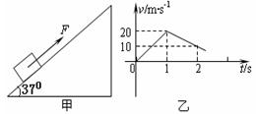

2016——2017学年度第二学期期末考试
班级
姓名
考场
考号
高二物理答案页

满分：100分 时间： 90分钟
一.选择题（本题共12小题，每小题4分, 共48分）
题号 | 1 | 2 | 3 | 4 | 5 | 6 | 7 | 8 | 9 | 10 | 11 | 12
选项 | B | C | AD | D | B | AD | D | C | AD | BC | B | C

二.实验题（共3小题，每空3分，共18分）

13． 0.75 m/s² 14. 10 cm, 50 N/m。

15.A 切线水平 C 同一位置 D 1:2 。

三.计算题（共4小题，16题8分，17题8分，18题8分，19题10分，共34分）
16. 6.25 m³

17. 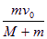

18.
(1)小物块向左运动到B点的速度为4m/s．
(2)小物块在BC段向上运动时的加速度大小为8m/s²．

19. (1)F=30N μ=0.5

(2)v＝2m/s

